ГККП «Детский сад имени Ю.А.Гагарина»
№ | ФИО педагога/тех.персонала | Наименование организации, должность | Фото 3*4 | Нагрузка и расписание | № приказа и дата назначения | Какую категорию имеет, приказ № дата присвоения, наличие сертификатов | Сведения о перевдижении по образовательным учреждениям (приказ об увольнении №, дата, куда был трудоустроен)
1 | Сарсенбаева Ботагоз  Бариевна | Заведующая | 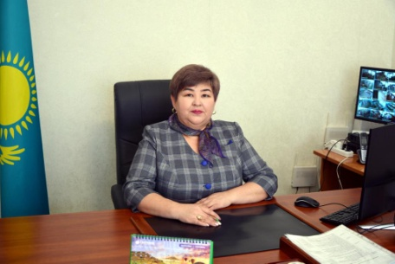 | 1 ставка  8 часов | №226 от 2019 год | Руководитель II категории№163 от 31 декабря 2021 года | -
2 | Акишева Назгуль  Ергазиевна | Учитель каз. языка | 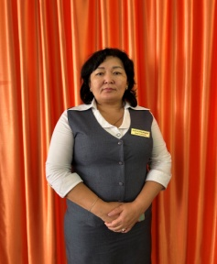 | 1 ставка  4 часа 48 минут | №47 от 03.09.2012 год | Педагог-эксперт №155 от 03.07.2021г | -
3 | Амиргожин Валихан Айдарханович | Зам по АХЧ | 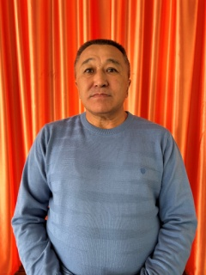 | 1,5 ставка  8 часов | №2 от 19.01.2022 | - | -
4 | Атагожина Алмагуль Жексенбаевна | Повар |  | 1,5 ставка  8 часов | №31 от 10.04.2009 | - | -
5 | Багубаева Галия  Гиноятовна | Кладовщик | 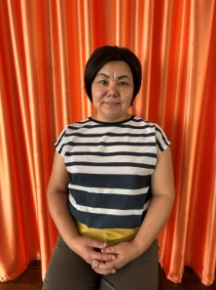 | 1 ставка  8 часов | №43 от 01.09.2022 | - | -
6 | Баймуканова Армангуль Нурлановна | Воспитатель | 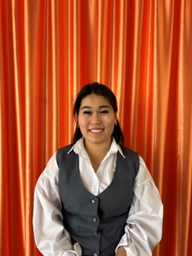 | 1,125 ставка  5,4 часа | №38 от 01.09.2022 | Педагог нкт от 12.05.2022 | -
7 | Басымова Алмагуль Рыскеновна | Воспитатель | 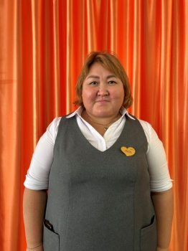 | 1,25 ставка  6 часов | №94 от 06.09.2021 | б/к | -
8 | Бейсенова Камария  Маулиевна | Помощник воспитателя | 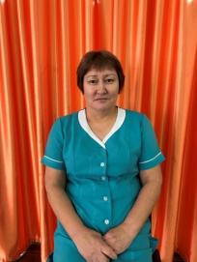 | 1,5 ставка  8 часов | №56 от 08.09.2015 | - | -
9 | Бекенова Сандугаш Галымовна | Помощник воспитателя | 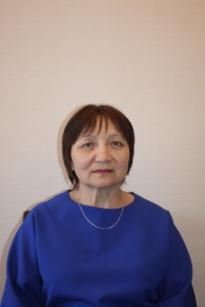 | 1,15 ставка  8 часов | №33/1 от 04.08.2022 | - | -
10 | Блажнюк Татьяна Анатольевна | Воспитатель | 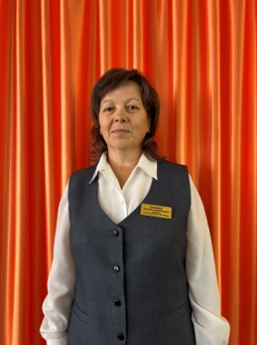 | 1,125 ставка  5,4 часа | №20 от 01.02.2006 | Педагог-исследователь  №68-ж\қ от 12.07.2021г | -
11 | Буракова Галина  Алексеевна | Воспитатель |  | 1,25 ставка  6 часов | №9 от 10.03.2020 | б/к | -
12 | Бурняшева Тамара  Алексеевна | Машинист по стирке | 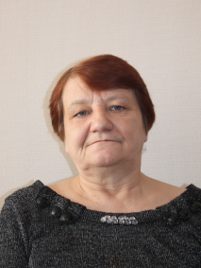 | 1,5 ставка  8 часов | №93 от 01.10.1998 | - | -
13 | Воеводина Асель  Майлибаевна | Воспитатель | 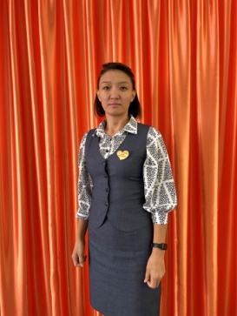 | 1,125 ставка  5,4 часа | №49 от 01.10.2018 | Педагог- модератор  № 405 От 17.08.2023г | -
14 | Габдуова Азиза  Батаевна | Бухгалтер | 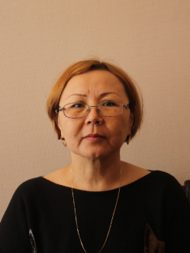 | 1,5 ставка  8 часов | №35 от 02.05.2007 |  | -
15 | Дорофеев Алексей Викторович | Рабочий по обслуживанию здания | 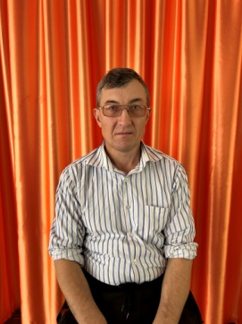 | 1,5 ставка  8 часов | №38 от 07.09.2016 | - | -
16 | Евсеева Елена  Иосифовна | Воспитатель | 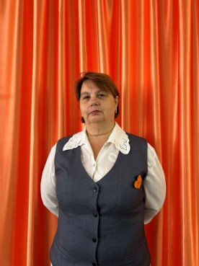 | 1,125 ставка  5,4 часа | №198 от 01.04.1996 | первая  №93 04.06.2019г | -
17 | Елеуова  Гульдарига Талгатовна | Помощник воспитателя | 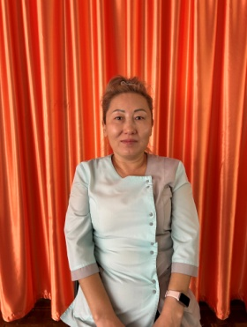 | 1,5 ставка  8 часов | №19 от 13.08.2020 | - | -
18 | Жилкибаев  Ернар Мынжасарович | Инструктор по физ.культ | 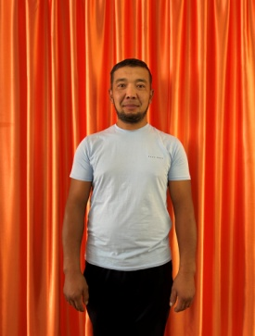 | 1,25 ставка  6 часов | №38 от 02.08.2018 | б/к | -
19 | Журбина Светлана  Игоревна | Диетсестра | 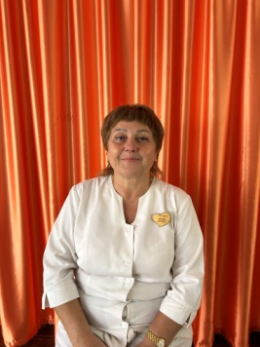 | 1,5 ставка  8 часов | №394 от 01.09.2001 | - | -
20 | Кадырбаева Айнур Каиргужакызы | Учитель каз.языка | 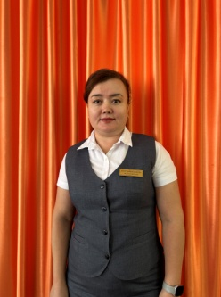 | 0,75 ставка  3часа 36 минут | №7 от 23.01.2013 | Педагог-эксперт №155 от 03.07.2021г | -
21 | Каиржанова Гульнар Тлеужановна | Помощник воспитателя | 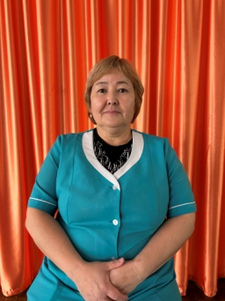 | 1,5 ставка  8 часов | №30 от 01.04.2002 | - | -
22 | Капезова Алтынай  Хасеновна | Медицинская сестра | 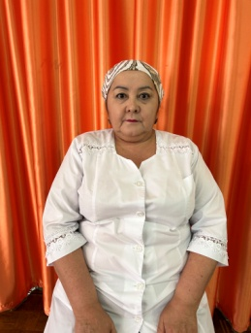 | 1 ставка  8 часов | №120 от 31.12.2021 | - | -
23 | Кладченко Тамара Александровна | Инструктор по физической культуре | 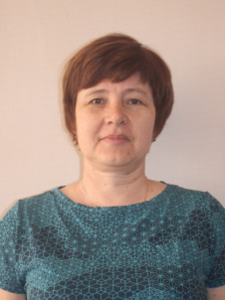 | 1,5 ставка  7 часов 12 минут | №299 от 26.09.2000 | Педагог-исследователь №170-ж/қ от 31.12. 2020 г. | -
24 | Кошаметова Меруерт Дулатовна | Бухгалтер | 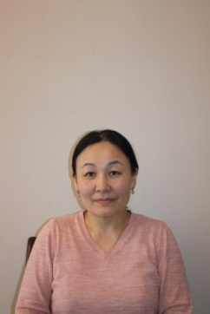 | 1 ставка  8 часов | №36 от 09.07.2014 | - | -
25 | Кудайбергенова Карлыгаш Аманжоловна | Воспитатель | 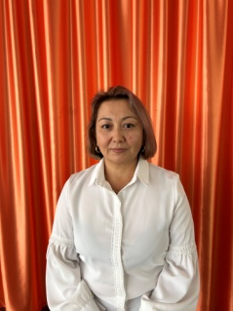 | 1,125 ставка  5,4 часа | №104 от 04.10.2021 | б/к | -
26 | Кукурика Елена  Викторовна | Помощник воспитателя | 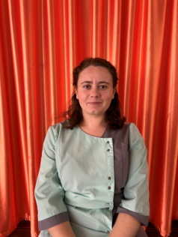 | 1,15 ставка  8 часов | №62 от 01.11.2022 | - | -
27 | Куспанова Куляим  Есимовна | Помощник воспитателя | 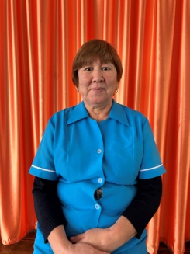 | 1,25 ставка  8 часов | №68 от 18.11.2022 | - | -
28 | Лукьяненко Елена  Викторовна | Помощник воспитателя | 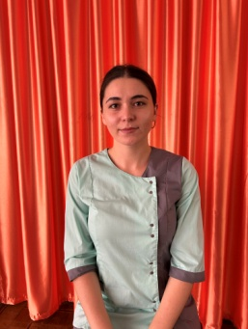 | 1,15 ставка  8 часов | №118 от 23.12.2021 | - | -
29 | Мамрина Жанара  Ильяшевна | Музыкальный руководитель | 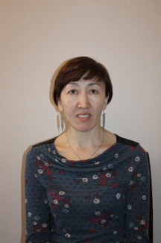 | 1,5 ставка  7 часов 12 минут | №221 от 12.10.1999 | Педагог-исследователь №68-ж\қ от 12.07.2021г | -
30 | Махамбетов Аман  Жетписбаевич | Электромонтер | 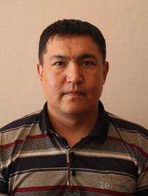 | 1,5 ставка  8 часов | №31 от 16.07.2018 | - | -
31 | Муканжанова Неля  Юрьевна | Воспитатель | 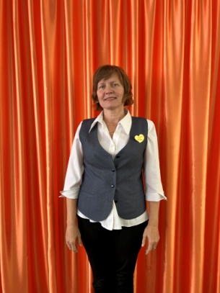 | 1,125 ставка  5,4 часа | №47 от 01.11.2016 | Педагог-эксперт №155 от 03.07.2021г | -
32 | Мукашев Калым Жилкайдарович | плотник | 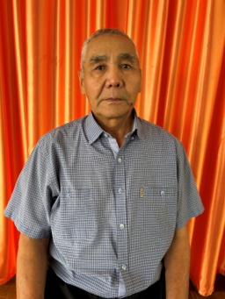 | 1,5 ставка  8 часов |  | - | -
33 | Мусулмамбекова Алина  Омирбековна | Воспитатель | 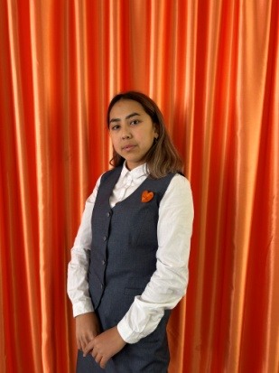 | 1,125 ставка  5,4 часа | №81 от 16.08.2021 | Педагог – модератор №79 от 22 ноября 2021 года | -
34 | Орумбаева Жанар  Танатаркызы | Методист |  | 1,5 ставка  8 часов | №14 от 11.05.2022 | Педагог – эксперт (как воспитатель)  № 331  28.12.2021г | -
35 | Погребицкая Наталья Анатольевна | Воспитатель | 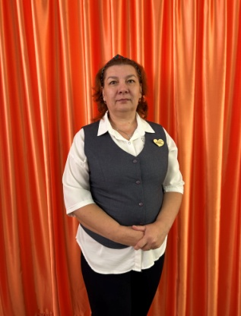 | 1,125 ставка  6 часов | №104 от 01.09.2004 | Первая №93  26.03.2020г | -
36 | Уфимцева Евгения  Викторовна | Помощник воспитателя | 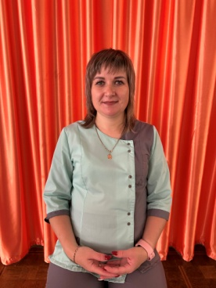 | 1,15 ставка  8 часов | №60 от 21.10.2022 | - | -
37 | Савина Ксения  Евгеньевна | Воспитатель | 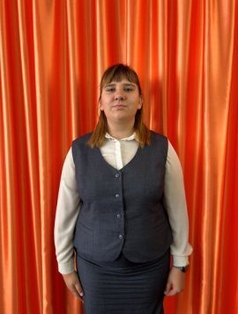 | 1,125 ставка  5,4 часа | №8 от 25.03.2021 | б/к | -
38 | Сакаева Мовлотхан Александровна | Подсобный рабочий | 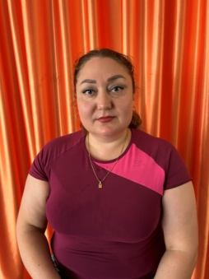 | 1,5 ставка  8 часов | №53 от 09.10.2018 | - | -
39 | Светличная Виктория Валерьевна | Воспитатель | 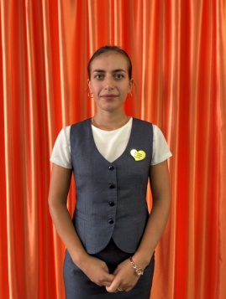 | 1,125 ставка  5,4 часа | №11 от 17.04.2023 | Педагог 18.04.2023г | -
40 | Свиденко Наиля  Эмильевна | Воспитатель | 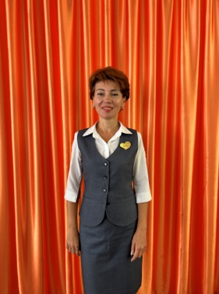 | 1,125 ставка  5,4 часа | №50 от 01.10.2018 | Педагог-исследователь  №68-ж\қ от 12.07.2021г | -
41 | Сейткасымова Асемгуль Жилкайдаровна | Воспитатель | 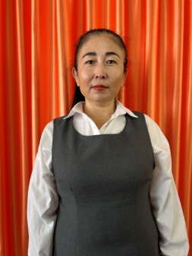 | 1,125 ставка  5,4 часа | №103/1 от 01.10.2021 | Первая  №109 от 29.03.2018 | -
42 | Склярова  Екатерина Михайловна | Воспитатель |  | 1,125 ставка  5,4 часа | №30 от 08.09.2020 | б/к | -
43 | Сундетов Мадияр  Ергешович | Музыкальный руководитель | 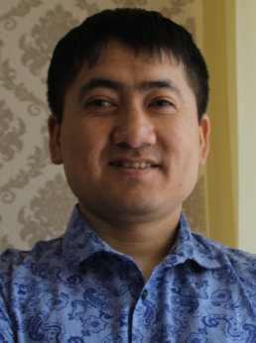 | 1,25 ставка  6 часов | №67 от 30.11.2015 | Вторая №29/1 26.03.2020 | -
44 | Танкубаева Асель  Кайранасовна | Воспитатель |  | 1,25 ставка  6 часов | №26 от 01.09.2020 | Первая  №220 от 22.04. 2019 год | -
45 | Ташкина Татьяна Александровна | Воспитатель | 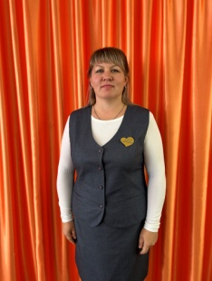 | 1,25 ставка  6 часов | №46 от 10.09.2018 | Педагог-эксперт №331от 28 декабря 2021 года | -
46 | Токсанова Гульден  Рустемовна | Секретарь | 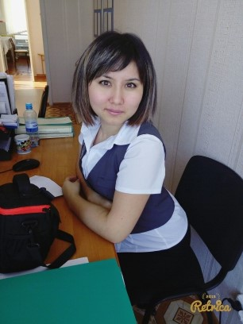 | 1 ставка  8 часов | №74 от 18.11.2013 | - | -
47 | Турбинская Алла  Викторовна | Помощник воспитателя | 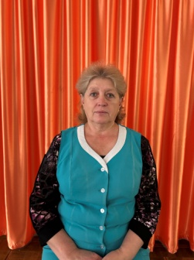 | 1,15 ставка  8 часов | №48 от 02.09.1996 | - | -
48 | Тюленева Гульнарай Есымкановна | Кастелянша | 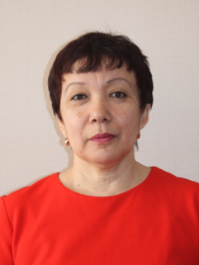 | 1,5 ставка  8 часов | №12 от 06.03.2018 | - | -
49 | Ундетбай Айша | Помощник воспитателя | 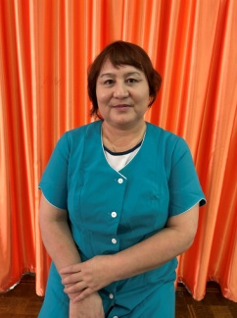 | 1,15 ставка  8 часов | №66 от 09.11.2022 | - | -
50 | Ундэтбай Баршагуль | Уборщик помещения | 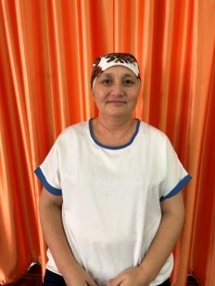 | 1,5 ставка  8 часов | №99 от 13.09.2021 | - | -
51 | Шолханова Айгуль  Тураровна | Повар | 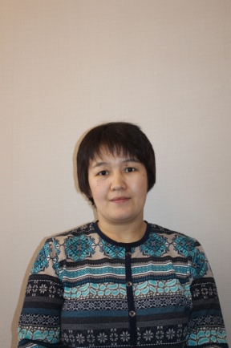 | 1,5 ставка  8 часов | №40 от 11.10.2010 | - | -
52 | Шурманова Розалина Сайрановна | Помощник воспитателя | 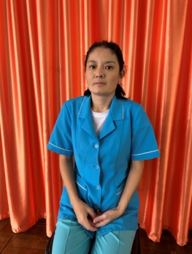 | 1,15 ставка  8 часов | №71 от 09.07.2021 | - | -
53 | Толек Нуриза  Серик | Воспитатель | 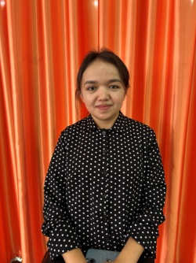 | 1,125 ставка  5,4 часа | №30 от 05.07.2023 | б/к | -
54 | Сабитова Махаббат  Газезкызы | Воспитатель |  | 1,125 ставка  5,4 часа | №13 от 02.05.2023 | Б/К Педагог  2023г. | -
55 | Амантай Айжан | Воспитатель | 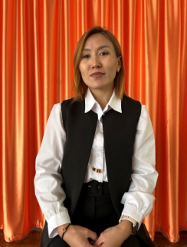 | 1,125 ставка  5,4 часа | №42 от 24.08.2023 | б/к | -
56 | Айгазина Наталья Николаевна | Помощник воспитателя | 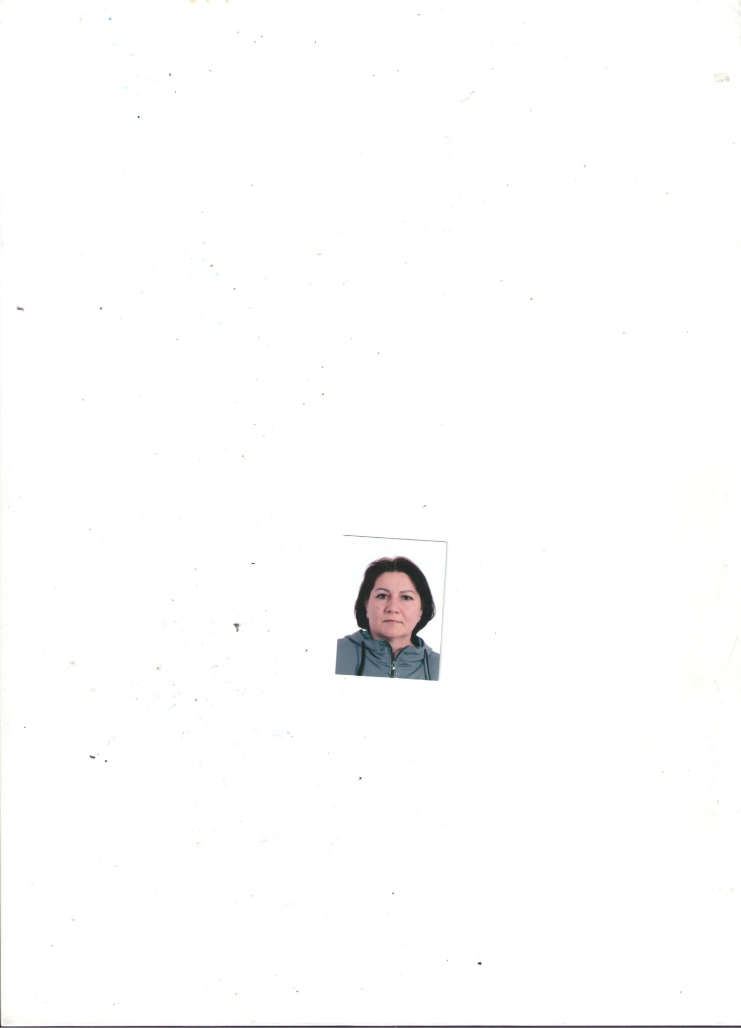 | 1,15 ставка  8 часов | №44 от 01.09.2023 | - | -
57 | Сурцева Анна  Павловна | Помощник воспитателя | 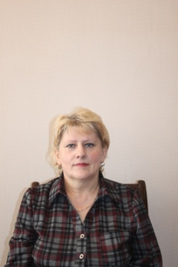 | 1,15 ставка  8 часов | №23 от 19.06.2023 | - | -
58 | Петров Геннадий Олегович | дворник | 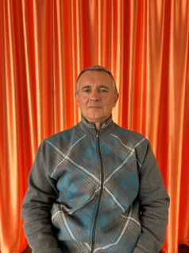 | 0,5 ставка  4 часа | №10 от 01.04.2022 | - | -
59 | Еркінбайқызы Роза | Воспитатель | 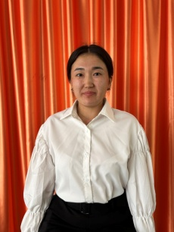 | 1,125 ставка  5,4 часа | №45 от 04.09.2023 | Педагог  05.04.2023г | -
60 | Баталов Калижан Худайбергенович | Слесарь-сантехник | 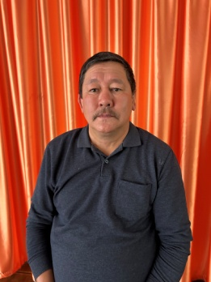 | 1 ставка  8 часов | №3 от 01.02.2017 | - | -

